Сила тиску. Тиск.
Урок в 8 класі.
Мета уроку: Сформувати в учнів поняття про тиск, як про фізичну величину; дослідити на уроці залежність тиску від сили тиску та від площі поверхні; навчати розв’язувати задачі на тиск та застосовувати знання про тиск у повсякденному житті; показати зв’язок фізики як науки з іншими предметами шкільного курсу; розвивати винахідливість, логічне мислення, увагу; виховувати любов до фізики як науки та почуття власної безпеки.
Обладнання: дерев’яні бруски, гирі, ванночки з піском, пластилін, кнопки, мультимедійний проектор, таблиці.
План уроку
- Мотивація уроку.
- Проведення психологічного тесту.
- Гра „доміно” і оголошення теми уроку.
- Вивчення нового матеріалу.
- Проблемні ситуації.
- Приклад розв’язування задачі.
- Закріплення знань .
- Самоперевірка.
- Домашнє завдання.
- Підведення підсумків уроку.

Організація навчальної діяльності.
— Доброго дня, діти! Сядьте рівно і правильно, бо від того, як ви будете сидіти, залежить ваше здоров’я.

Мотивація уроку

Сьогодні на уроці ми організуємо роботу, використовуючи системний підхід. У чому він полягає? У застосуванні тієї схеми, по якій будується будь-яка діяльність людини: вхід → процес → вихід. На "вході" задамо мету заняття, у "процесі" уроку її реалізуємо, на "виході" – підіб'ємо підсумок і перевіримо отримані знання.
А поки пропоную вам на полях свого зошита записати одне слово з тих, що вимовлю, яке, як вам здається, визначає ваш настрій зараз: роздратований, стривожений, байдужний, спокійний, радісно захоплений. Наприкінці уроку з'ясуємо, чи зміниться ваш настрій.

Одного разу великого мислителя Сократа запитали, що, на його думку, легше всього в житті робити. Він відповів, що легше всього — повчати інших, а сутужніше — пізнати самого себе.
На уроках фізики ми говоримо про пізнання природи. Але сьогодні, перш ніж вивчати фізичні явища, давайте заглянемо "у себе". Як ми сприймаємо навколишній світ? Як художники чи як мислителі?

Психологічний тест (слайд №1)
1. Переплетіть пальці рук. Великий палець правої чи лівої руки виявився у вас зверху? Запишіть результат буквами "Л" або "П".
2. Візьміть лист із невеликим отвором. Розташувавши його на відстані приблизно 20 см від очей, подивитеся через отвір на авторучку, що знаходиться у витягнутій руці. По черзі закривайте ліве і праве око При закритті якого ока авторучка стає не видна? Результат також запишіть.
3. Схрестіть руки на грудях ("поза Наполеона"). Кисть якої руки виявилася зверху? Запишіть.
4. Зобразіть "бурхливі оплески". Долоня якої руки у вас зверху Запишіть.
Підведемо підсумки, з огляду на те, що результат "ЛЛЛЛ" відповідає художньому типові особистості, а "ПППП" — типові мислителя.
Особливість людського організму така, що права півкуля мозку керує лівими частинами тіла, а ліва півкуля мозку керує правими частинами тіла. Це пов’язано з функціональною асиметрією мозку людини: у "художників більш розвинуті права півкуля і переважає образне мислення, у "мислителів" — відповідно ліва півкуля і логічне мислення). Який же тип мислення переважає в учнів вашого класу?
Підніміть руки в кого результат "ЛЛЛЛ". Ви – „художники”.
Підніміть руки в кого результат "ПППП". Ви – „мислителі”.
Отже, у вашому колективі трохи "художників", трохи "мислителів", більшість учнів —гармонійно розвинуті особистості, яким властиве як логічне, так і образне мислення. От і познайомилися: ви — с собою, а я — з вами. Можна переходити до пізнання зовнішнього світу.

Гра „доміно” і оголошення теми уроку

Групова робота
Зіграємо в гру „Фізичне доміно” по групах. Кожна група отримує своє завдання з власними число-буквенними номерами. Представники групи, які швидше склали своє „доміно” (підняли руки!) по черзі, записуючи свої номери карток, заповнюють таблицю на дошці.

1 | 2 | 3 | 4

Отже, тема нашого уроку „Тиск” (слайд №2)

Вивчення нового матеріалу
Якщо натиснути на дерев'яний стіл долонею, то дія Вашої руки рівномірно розподілиться по всій поверхні долоні і не спричинить помітної дії на стіл.
Якщо тепер з тим же зусиллям натискати на стіл гострим гвіздком, то та сама сила діятиме на малу поверхню вістря гвіздка і він увійде в дерево.
Отже, дія сили різна і залежить не тільки від її значення, а і від площі поверхні, на яку вона діє.
Наприклад, площа поверхні лижі в середньому майже в 20 разів більша за площу підошви черевика. Стоячи на лижах, людина на кожен квадратний сантиметр площі поверхні снігу діє силою, що в 20 разів менша, чим стоячи на снігу без лиж.
Результат дії сили залежить не тільки від її модуля, напрямку та точки прикладання, але і від площі тієї поверхні, перпендикулярно до якої вона діє. Цей висновок підтверджений досвідом. Тому при розрахунку дії багатьох інструментів і механізмів важливо знати не тільки силу, з якою одне тіло діє на інше, але й площу, на яку діє сила.
Тиск — це фізична величина, що показує, з якою силою тіло діє на одиницю площі поверхні перпендикулярно до неї. (слайд №3)

Тиск дорівнює відношенню сили до площі поверхні, на яку вона діє, за умови, що поверхня перпендикулярна до напрямку сили і сила розподіляється рівномірно на всю поверхню.
де F – діюча сила (сила тиску); S – площа поверхні; р – тиск.
У Міжнародній системі одиниць (СІ) тиск виражають у Паскалях (Па). Ця одиниця названа так на честь видатного французького вченого Блеза Паскаля(1623— 1662). (слайд №4)

1 Па - це тиск, який створює сила 1 Ньютон на площу поверхні 1 м².
Тиск в один паскаль —дуже малий тиск. Такий тиск на горизонтальну поверхню площею 1 м² чинить тіло масою 102 г.
Тому на практиці застосовують кратні одиниці:
1 гектопаскаль=100 Па = 1 гПа;
1 кілопаскаль = 1000 Па = 1 кПа;
1 мегапаскаль = 1 000000 Па = 1 МПа.
У природі взаємодіють різноманітні тіла. Тому і значення тиску найрізноманітніші.
Тиск повітря на висоті 800 км 10⁻⁸ Па.
Тиск танка на ґрунт 10⁵ Па.
Тиск автомобіля на шлях 0,3∙10⁵ Па.
Тиск жала бджоли 0,5∙10⁸ Па.
Тиск у центрі вибуху водневої бомби 10¹⁴ Па.

Проблемні ситуації.
Давайте перевіримо, як тиск залежить від площі поверхні і сили, що на неї діє.
Два учні „художник” і „мислитель” отримують завдання.
Для „мислителя”:
1. Порівняти тиски p₁ і p₂.
F₁ = F₂ = 10 H
S₁ = 2 м²
S₂ = 4 м²
2. Порівняти тиски p₁ і p₂.
F₁ = 20 H
F₂ = 10 H
S₁ = S₂ =2 м²

Для „художника”:
Обладнання: 2 посудини з піском, дерев’яний брусок, 2 гирі.
Завдання: порівняти два тиски, що чинить брусок, за глибиною занурення бруска в пісок.
1. Одну з гир покласти на брусок, що лежить на піску. Зробити те саме, перевернувши брусок на бік.
2. Одну з гир покласти на брусок, що лежить на піску. Зробити те саме, взявши іншу гирю.

Робота з класом
Трикутник допоможе легко визначити формули для всіх величин (горизонтальна лінія — риска дробу в формулі). (слайд №5)

Прикривши будь-яку величину в трикутнику, отримаємо вираз для її обчислення.
Правильність цих формул можна перевірити знаючи прості математичні операції. Давайте пригадаємо дію ділення. В формулі F є діленим, S – дільником, а р – часткою. Щоб знайти невідомий дільник (S), потрібно ділене (F) поділити на частку (p): . Щоб знайти невідоме ділене (F), потрібно дільник (S) помножити на частку (p): .

„Художник” і „мислитель” роблять висновки за результатами своїх завдань.

Оскільки тиск прямо пропорційний силі тиску, то, збільшуючи її, можна збільшити тиск. Значно простіше збільшити тиск можна, зменшивши площу поверхні, на яку діє сила. І навпаки, із збільшенням площі тиск зменшиться. (слайд №6)
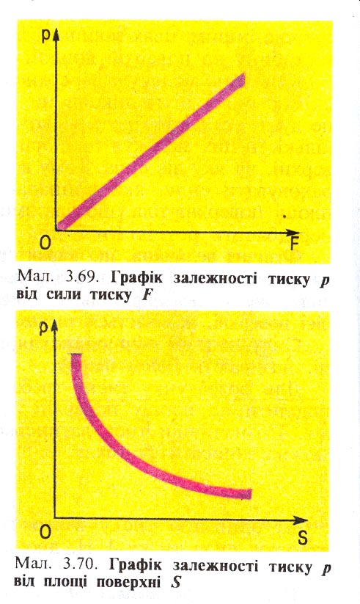
- Збільшення та зменшення тиску використовують люди при констуюванні машин та механізмів(слайд №7)
- Наведіть приклад, коли, зменшуючи тиск, можна зберегти життя людини.

Відомості з уроку ОБЖ „Безпека на льоду. Допомога потерпілому”(слайд №8)
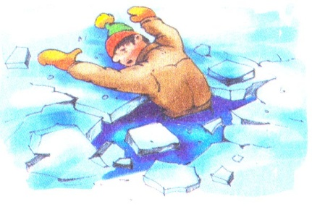
Тому, хто провалився під лід дуже важко вибратися з ополонки, адже лід кришиться під вагою тіла. Щоб запобігти цьому, треба широко розвести руки в сторони, розпластавшись на льоду, і перекотитися на спину, щоб витягти ноги. Чим більше ти розпластаєшся на льоду, тим менше тиснутимеш на нього.
Вибравшись з ополонки, не можна ставати на ноги, а слід перекотитися чи переповзти на безпечне місце, пам'ятаючи, що вага тіла стала більшою через мокрий одяг.
Допомогти тому, хто провалився під лід, можна, якщо з безпечного місця подати потерпілому довгу жердину, гілку, кинути мотузку, зв'язані паски, шарфи. Підбиратися до потерпілого найкраще, прив'язавшись мотузкою, лігши на лижі або дошку і обережно просуваючись до ополонки. Подивіться на дошку, дайте відповідь на питання.
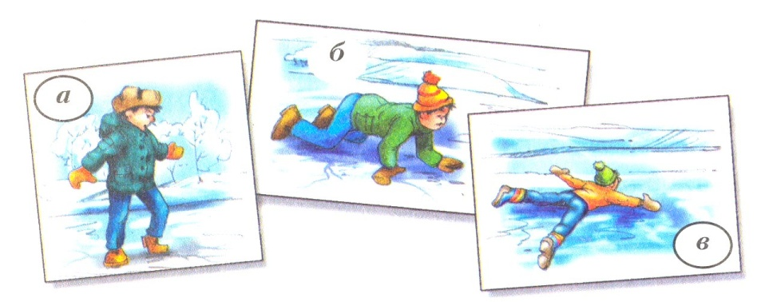
мал.2. Хто з цих дітей найменше ризикує
провалитися під лід? Чому?

Подивіться уважно та поміркуйте над даними таблиці чому потрібно робити саме так?
(слайд №9)

Давайте зараз разом з вами дамо відповіді на запитання та розв’яжемо задачі.(слайд №10)

— Виконавши завдання, сідайте на свої місця.

Домашнє завдання.
1. Прочитати § 20
2. Виконати вправи *.впр.20

Підсумок уроку.
Важкий гусеничний трактор, маса якого становить десятки тисяч кілограмів, чинить на ґрунт тиск 40 – 50 кПа, тобто всього в 2 — 3 рази більший, ніж хлопчик масою 45 кг. Пояснюється це тим, що вага трактора розподіляється на велику площу. А ми встановили, що чим більша площа опори, тим менший тиск чинить та сама сила на цю опору.
Залежно від того, малий чи великий тиск треба мати, площу опори збільшують або зменшують. Наприклад, щоб ґрунт міг витримати тиск будинку, який споруджують, збільшують площу нижньої частини фундаменту.
Шини вантажних автомобілів і шасі літаків роблять значно ширшими, ніж легкових. Особливо широкими роблять шини в автомобілів, призначених для пересування в пустинях.
Важкі машини, такі, як трактор, танк або болотохід, маючи велику опорну площу гусениць, проходять по такій болотистій місцевості, по якій не пройде людина.
З другого боку, при малій площі поверхні можна невеликою силою створити великий тиск. Наприклад, вдавлюючи кнопку в дерево, ми діємо на неї із силою близько 50 Н. Оскільки площа вістря 0,1 мм2, то тиск на дерево становить 50 000 000 Па = 50 000 кПа.
Цей тиск у 1000 раз більший від тиску, що його чинить гусеничний) трактор на ґрунт.
Леза різальних і вістря колючих інструментів (ножів, ножиць, різців, пилок, голок тощо) добре загострюють. Гостре лезо має маленьку площу, тому навіть від малої сили створюється великий тиск, і таким інструментом легко працювати.
Різальні й колючі пристрої трапляються і в живій природі — це зуби й кігті, дзьоби, шипи тощо. Усі вони з твердого матеріалу, гладенькі й дуже гострі.

— Заповніть картку „Мої фізичні величини”.
— Послухайте свої оцінки, які ви отримали потягом уроку.
— Пригадайте, який був у вас настрій на початку уроку. Чи змінився він? Напишіть у зошит який він став: роздратований, стривожений, байдужний, спокійний, радісно захоплений. В кого він став кращим? На закінчення хочу вам сказати, що, застосовуючи знання фізики, людина винайшла багато машин і устаткувань для задоволення власних потреб, засобів пересування, приладів для вивчення навколишнього середовища... і тим не менше всі пристрої та машини - витвори людського розуму. А в їхній основі – закони фізики.

Додатки

Додаток 1.
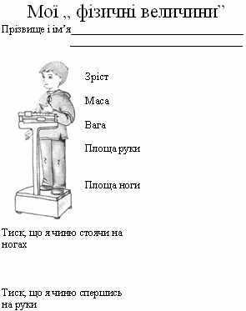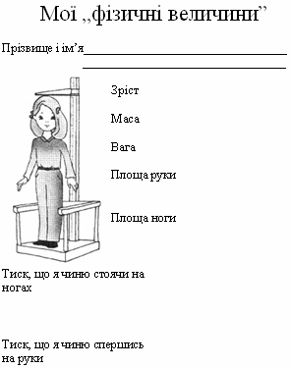

Додаток 2. Гра «Доміно»
Команда № 1  1Т | Фізика –
фундаментальна наука про загальні закономірності перебігу явищ, природи, властивості і будову матерії, закону її руху. | Фізика вивчає
механічні, теплові, електричні, магнітні, світлові та інші явища природи. | Фізична величина кількісно характеризує
властивість тіла чи явища. | Агрегатні стани речовини може перебувати у твердому, рідкому або газоподібному стані.
твердий, рідкий і газоподібний
Команда № 2  2И | Атоми –
це найдрібніші частинки , з яких складаються речовини. Вони можуть сполучатися в молекули. | Механічний рух –
це зміна положення тіла відносно інших тіл. | Шлях –
це довжина траєкторії, описаної тілом за певний проміжок часу. | Швидкість –
це фізична величина , що характеризує механічний рух і чисельно дорівнює відношенню шляху, який проходить тіло, до часу, за який цей шлях пройдено.
Команда № 3  3С | Рух тіла зі зміною швидкістю
називається нерівномірним. | Середньою швидкістю називають
фізичну величину, яка характеризує нерівномірний рух і чисельно дорівнює відношенню шляху, пройденого тілом , до проміжку часу , за який цей шлях пройдено. | Сила –
фізична величина , яка кількісно характеризуй дію одного фізичного тіла на інше | Для вимірювання сили.
використовують спеціальні прилади – динамометри
Команда № 4  4К | Сила має напрям. Графічно її зображають
стрілкою певної довжини . сила, яка діє так само, як декілька окремих сил, прикладених до даного тіла, називається рівнодійною цих сил. | Інертність –
це властивість тіла, яка проявляється в тому, як швидко змінюється швидкість тіла при дії на нього певної сили. | Маса –
це міра інертності тіла. | Чим більша маса тіла ,
тим повільніше змінюється його швидкість під дією певної сили.
Команда № 5  (додаткова) | Густина –
це фізична величина, яка характеризує стан речовини і чисельно дорівнює відношенню маси однорідного тіла до його об’єму. | Всі тіла у Всесвіті взаємодіють. Цю взаємодію називають
гравітаційною. | Вага діє
на опору або підвіс. | Сила, з якою тіло тісне на опору або розтягує підвіс,
називається вагою.

Додаток 3.
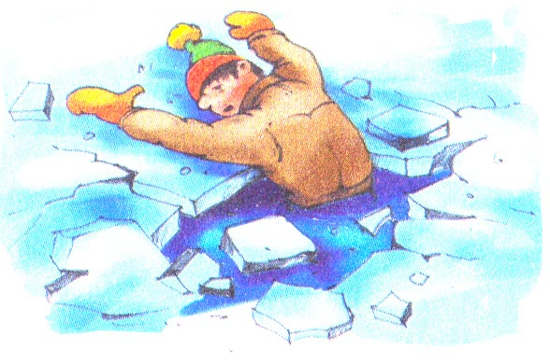
мал.1. На льоду

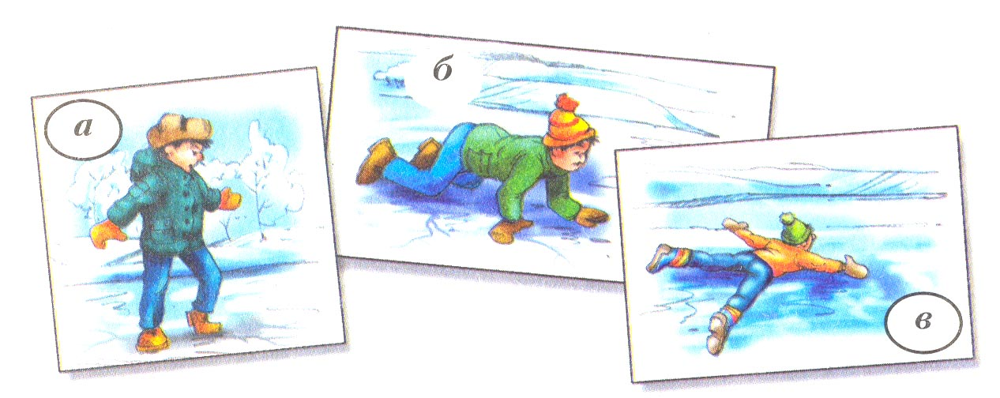

мал.2. Хто з цих дітей найменше ризикує провалитися під лід? Чому?

